# 3.6 Inovace podnikových procesů

*Kromě svých výrobků a služeb podniky také inovují své podnikové procesy. Kromě mimořádného období 2018–2020, kdy zavedla inovaci podnikových procesů více než polovina podniků, se těmito inovacemi v sledovaných obdobích zabývalo v Česko přibližně 40  % podniků. V čase se však mění význam jednotlivých druhů inovací podnikových procesů.*

## Hlavní zjištění

* **Ve srovnání s předchozím obdobím 2018–2020 poklesl podíl podniků inovujících své podnikové procesy ve všech oblastech.** Inovaci podnikových procesů v období 2020–2022 v Česku zavedlo 40 % podniků s 10 a více zaměstnanci v porovnání s 54 % v předchozím sledovaném období tří let (2018–2020). Nejvýraznější byl tento pokles u organizačních inovací, z hlediska velikosti podniků pak u malých s 10 až 49 zaměstnanci. I když se podíl firem s inovacemi podnikových procesů celkem, kromě období 2018 až 2020, v čase příliš nemění (pohybuje se kolem 40 %), mění se význam jednotlivých sledovaných procesních inovací. V čase rostl především podíl firem inovující své interní procesy. *Podrobněji viz graf č. 1 na následující straně.*

***Poznámka****: Inovací podnikových procesů se rozumí zavedení do praxe firmy nových nebo zlepšených procesů, metod nebo způsobu řízení či organizace pro jednu nebo více podnikových funkcí, které se výrazně liší od předchozích firmou používaných. ČSÚ sleduje inovace podnikových procesů ve třech následujících oblastech:*

* Z hlediska podniku se za nejdůležitější inovaci podnikových procesů považují inovované činnosti v oblasti produkčních a obslužných procesů – **inovace vnitřních procesů**, které v letech 2020 až 2022 zavedlo 35 % podniků s deseti a více zaměstnanci. Významné změny v oblasti spolupráce, organizace či řízení podniku a vnějších vztahů – **organizační inovace** – zavedlo 28 % podniků. Významné změny v oblasti marketingu a prodeje svých výrobků či služeb – **marketingová inovace** – uskutečnilo rovněž 28 % podniků.
* V oblasti **interních procesů** firmy nejčastěji inovují zpracování podnikových informací (26 % v letech 2020–2022) a způsob výroby nebo poskytování svých služeb (25 %). Nejméně se zabývaly inovacemi zpracování administrativy či účetnictví podniku (20 %) a logistických činností (18 %). *Podrobněji viz graf č. 3 nebo tabulka č. 23 v tabulkové příloze.*
* Pokud jde o **organizační inovace**, nejvyšší podíl firem v letech 2020 až 2022 inovoval řízení kvality, znalostí a jiných rozhodovacích procesů spadajících do skupiny ostatní činnosti (19 %). Méně se firmy věnovaly inovaci v oblasti lidských zdrojů (17 %) a oblasti dodavatelsko-odběratelských vztahů (15 %). Nový nebo zlepšený způsob spolupráce s jinými subjekty a outsourcing podnikových procesů shodně zavedlo 8 % podniků. *Podrobněji viz graf č. 4 nebo tabulka č. 25 v tabulkové příloze.*
* V rámci **marketingu a prodeje** podniky nejčastěji zavedly nový nebo inovativní způsob propagace nebo reklamy (18 % podniků). Nový nebo podstatně změněný estetický design svých výrobků provedlo 14 % firem. O jeden procentní bod méně firmy inovovaly svou cenovou strategii. Nejméně z marketingových metod firmy inovovaly způsob prodeje a balení produktu (shodně 9 % podniků). *Podrobněji viz graf č. 5 nebo tabulka č. 24 v tabulkové příloze.*
* **I podnikové procesy inovuje vyšší podíl subjektů v průmyslu než ve službách.** V průmyslových odvětvích inovovalo v období 2020–2022 své podnikové procesy 42 % a ve službách 39 % podniků. *Podrobněji viz grafy č. 2 až 5 s údaji za jednotlivé procesní inovace podle velikosti a vlastnictví sledovaných podniků.* *Podrobné údaje za sledované odvětvové sekce naleznete i v tabulkách č. 22 až 25 v tabulkové příloze, a to včetně jednotlivých odvětví zpracovatelského průmyslu (verze B těchto tabulek).*
* **Stejně jako u produktové inovace, tak i v případě inovace podnikových procesů, nejvíce podniků uvedlo, že je vyvíjelo a zavedlo ve vlastní režii.** Učinilo tak 77 % podniků s deseti a více zaměstnanci ve sledovaných odvětvích, které v období 2020–2022 zavedly alespoň jednu inovaci podnikových procesů.
* S jinými subjekty **spolupracovala více než třetina podniků**, které ve sledovaném období zavedly inovaci v oblasti svých podnikových procesů. Častěji podniky spolupracovaly v rámci podnikové skupiny než se subjekty mimo podnikovou skupinu. S vysokými školami nebo výzkumnými organizacemi spolupracovalo na inovacích 4 % firem, které inovovaly své podnikové procesy.
* **Adaptaci produktů** vyvinutých jinými subjekty využilo pro své inovace podnikových procesů 4 % podniků aktivních v této oblasti a 9 % firem zadalo vývoj a implementaci inovovaného procesu plně externímu subjektu. *Podrobněji viz graf č. 6 nebo tabulka č. 26 v tabulkové příloze.*

**GRAF 3.6-1 Podíl podniků, které zavedly inovaci podnikových procesů; 2010–2022**

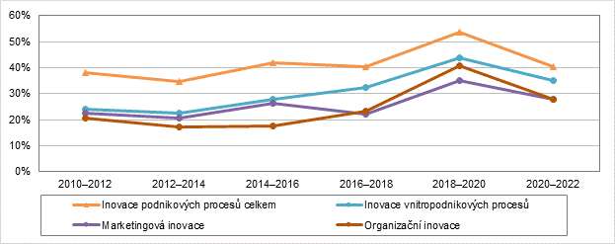

*Zdroj: ČSÚ, Šetření o inovačních aktivitách podniků*

**GRAF 3.6-2 Podíl podniků, které zavedly inovaci podnikových procesů v dané oblasti ve sledovaných skupinách podniků; 2020–2022**

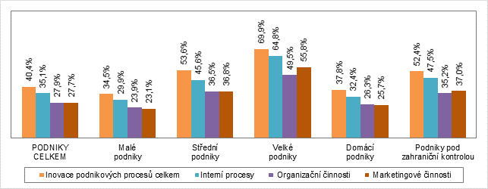

*Zdroj: ČSÚ, Šetření o inovačních aktivitách podniků*

**GRAF 3.6-3 Podíl podniků, které zavedly inovaci vnitřních procesů v dané oblasti ve sledovaných skupinách podniků; 2020–2022**

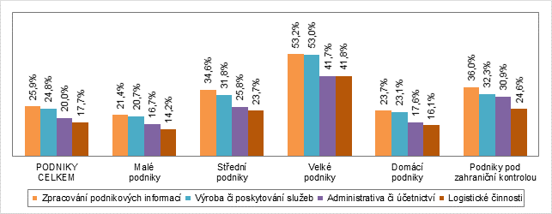

*Zdroj: ČSÚ, Šetření o inovačních aktivitách podniků*

**GRAF 3.6-4 Podíl podniků, které zavedly organizační inovaci v dané oblasti ve sledovaných skupinách podniků; 2020–2022**

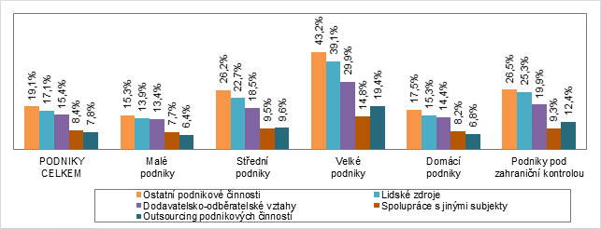

*Zdroj: ČSÚ, Šetření o inovačních aktivitách podniků*

**GRAF 3.6-5 Podíl podniků, které zavedly marketingovou inovaci v dané oblasti ve sledovaných skupinách podniků; 2020–2022**

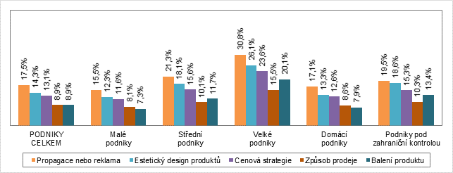

*Zdroj: ČSÚ, Šetření o inovačních aktivitách podniků*

**GRAF 3.6-6 Způsob vývoje inovovaných podnikových procesů ve vybraných skupinách podniků (% z podniků s inovací podnikových procesů); 2020–2022**

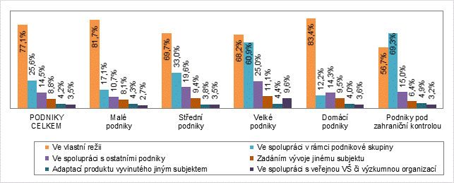

*Zdroj: ČSÚ, Šetření o inovačních aktivitách podniků*